МИНИСТЕРСТВО ОБРАЗОВАНИЯ И НАУКИ РОССИЙСКОЙ ФЕДЕРАЦИИ

ФЕДЕРАЛЬНОЕ ГОСУДАРСТВЕННОЕ АВТОНОМНОЕ ОБРАЗОВАТЕЛЬНОЕ УЧРЕЖДЕНИЕ ВЫСШЕГО ОБРАЗОВАНИЯ

«Санкт-Петербургский национальный исследовательский университет информационных технологий, механики и оптики»

Факультет информационных технологий и программирования

Методы оптимизации

**Лабораторная работа № 4.**

Выполнила студентка группы № M3310: Тарасова Анастасия

САНКТ-ПЕТЕРБУРГ 2018

МИНИСТЕРСТВО ОБРАЗОВАНИЯ И НАУКИ РОССИЙСКОЙ ФЕДЕРАЦИИ

ФЕДЕРАЛЬНОЕ ГОСУДАРСТВЕННОЕ АВТОНОМНОЕ ОБРАЗОВАТЕЛЬНОЕ УЧРЕЖДЕНИЕ ВЫСШЕГО ОБРАЗОВАНИЯ

«Санкт-Петербургский национальный исследовательский университет информационных технологий, механики и оптики»

Факультет информационных технологий и программирования

Методы оптимизации

**Лабораторная работа № 4.**

Выполнила студентка группы № M3310: Галаева Анастасия

САНКТ-ПЕТЕРБУРГ 2018

**Машинное обучение**

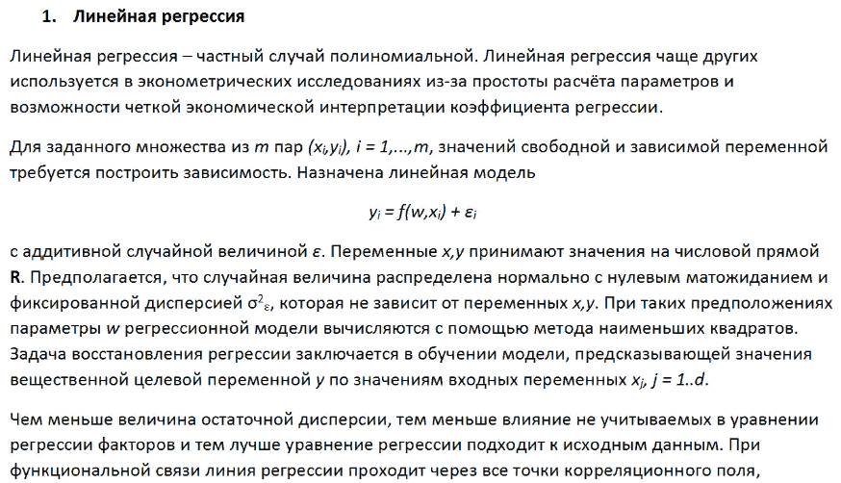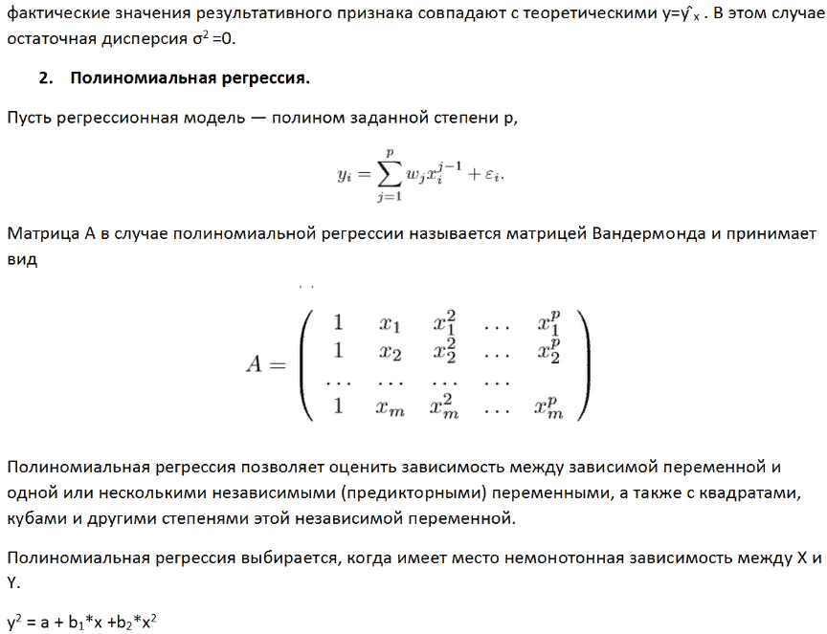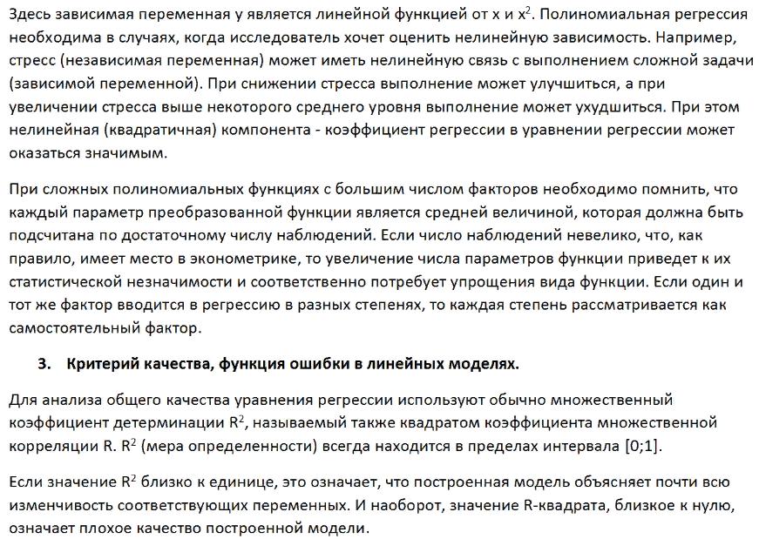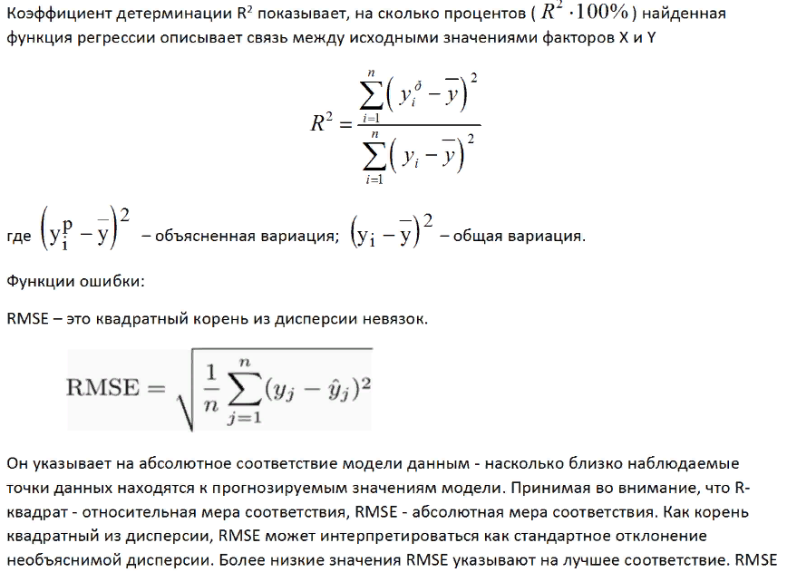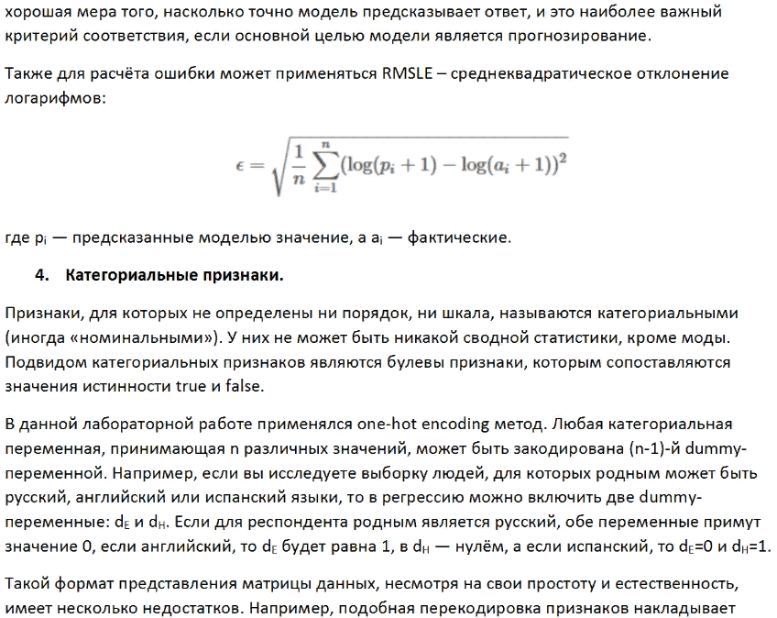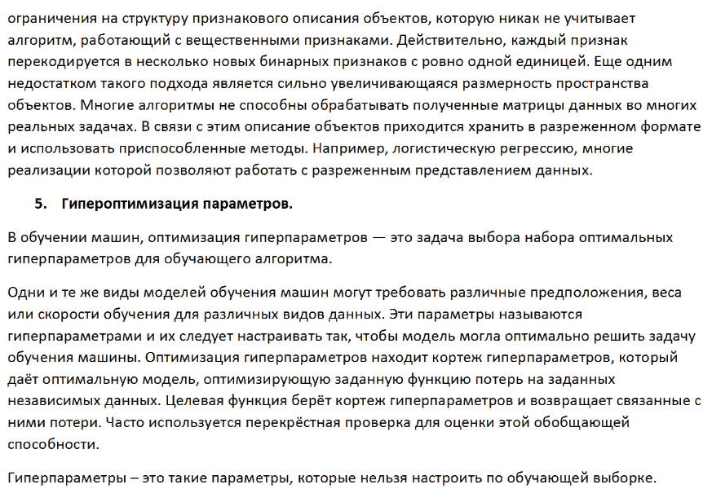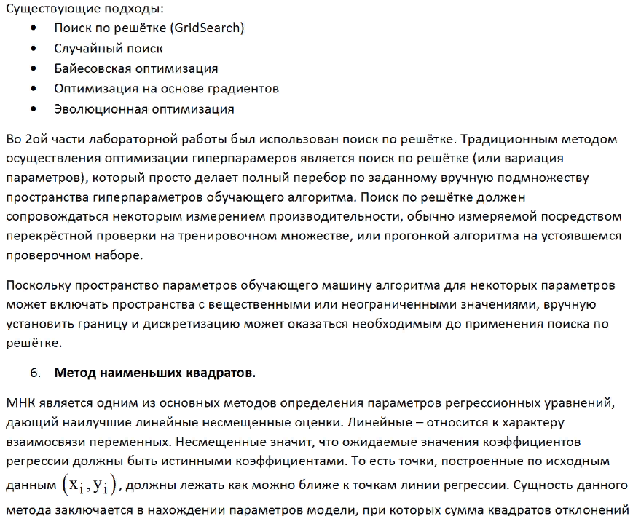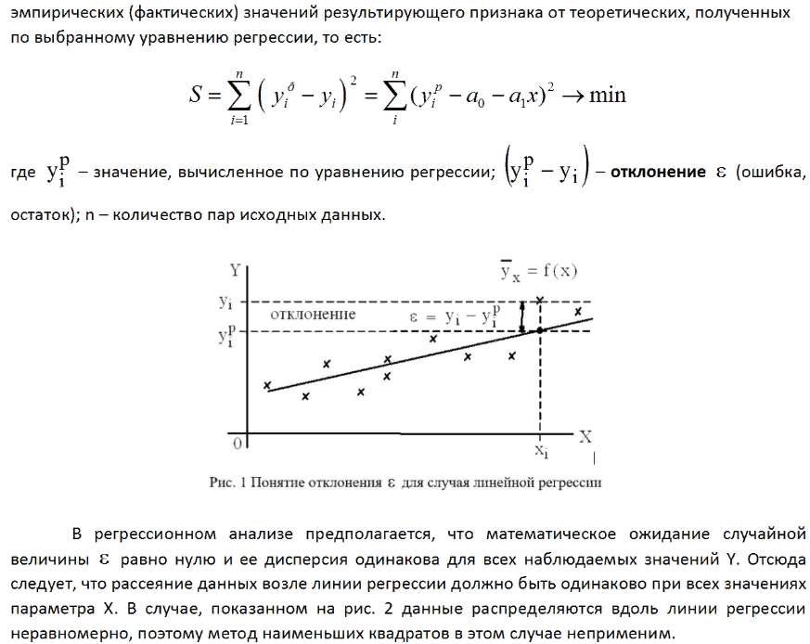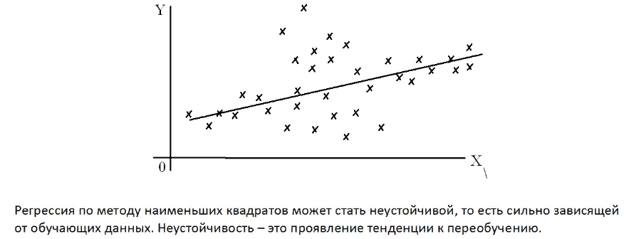

Исходные данные: данные о стоимости домов и параметры каждого дома (файл train.csv). Описание параметров представлено в файле data_description.txt.   
  
Задача 1: построить линейную модель задачи, обучить ее на тренировочном наборе данных.   
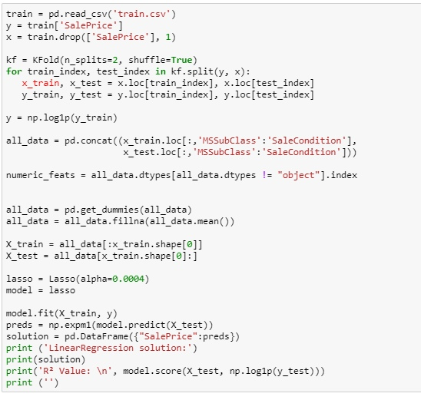

Задача 2: построить XGBoost модель задачи, обучить ее на тренировочном наборе данных, провести процедуру гипероптимизации (оптимальный подбор параметров модели) с помощью встроенных библиотек.   
